Processo Administrativo de Concessão de Diárias Nº114/2017.
Proposta de Concessão
PROPONENTE
NOME: VANDERLENE SILVEIRA DE REZENDE
CARGO/FUNÇÃO: DIRETORA MUNICIPAL DA SAÚDE
CPF: 017.549.309-05
LOCAL, SERVIÇO A SER EXECUTADO E PERÍODO DE AFASTAMENTO:
Curitiba – Capacitação e-SUS AB, no Ministério da Saúde nos dias 03 e 04 de 2017.
VALOR DA DIÁRIA – R$ 500,00(Quinhentos reais)

_________________________
Vanderlene Silveira de Rezende
INFORMAÇÃO ORÇAMENTÁRIA
Existe disponibilidade orçamentária para a concessão da diária, através da dotação orçamentária nº _______;
Em, 18/04/2017.

_________________________
Marcelo Corinth

SUPERVISOR
Superior hierárquico do Departamento ou Secretaria em que o proponente encontra-se lotado, responsável por controlar e fiscalizar as saídas dos agentes públicos a serviço do município.

______________________________
Evanir Pereira
Ordenadora de Despesas
CONCESSÃO
Concedo uma diária solicitada, conforme relatório do supervisor. Requisite-se e pague(m)-se;

_________________________
Wagner Luiz de Oliveira Martins
Prefeito Municipal
PAGAMENTO / RECEBIMENTO
Paga a importância de R$ 500,00 referente à concessão de diária(s), no período de 03/04/2017 a 04/04/2017, conforme relatório em anexo através da conta corrente do Poder Executivo com nº..... para a conta corrente do solicitante com o nº 06739-4, da agência nº3882

____________________
Evanir Pereira
Ordenadora de Despesa
PUBLICAÇÃO
O presente documento está de acordo com as normas regulamentares pertinentes, ficará à disposição de quem possa interessar (em arquivo próprio do município) e será publicado no Portal de Transparência do Município de Ribeirão do Pinhal.

_____________________
Vanderlene Silveira de Rezende

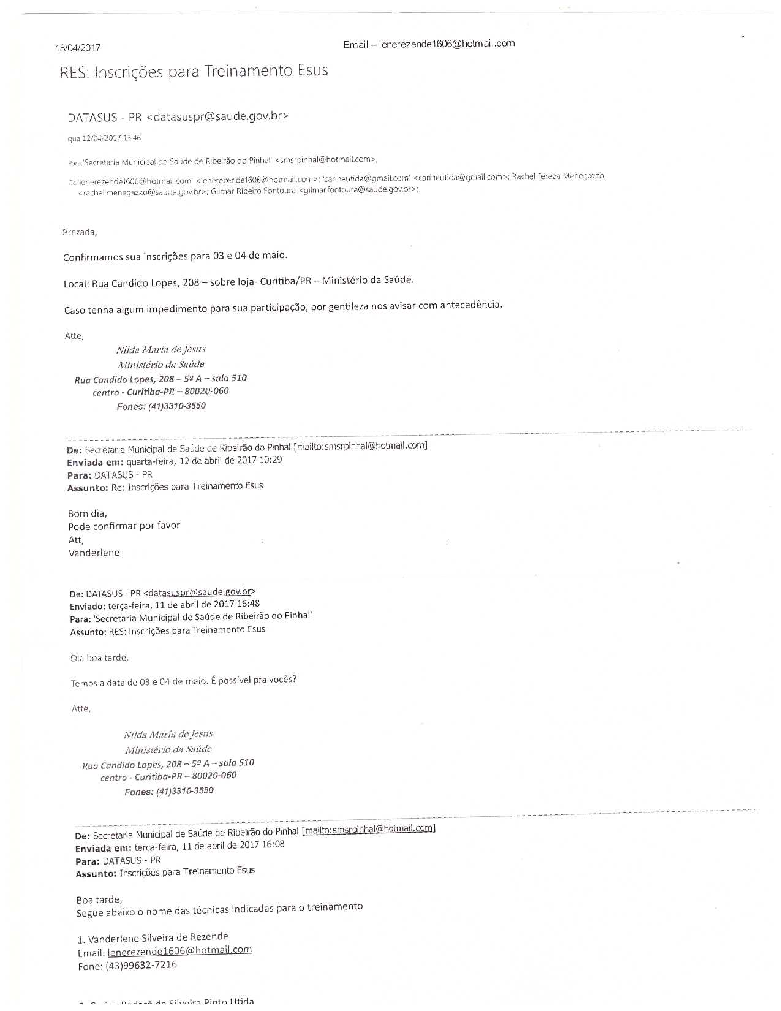

Processo Administrativo de Concessão de Diárias Nº115/2017.
Proposta de Concessão
PROPONENTE
NOME: CARINE BADARÓ DA SILVEIRA PINTO UTIDA
CARGO/FUNÇÃO: ENFERMEIRA
CPF: 051.221.469-77
LOCAL, SERVIÇO A SER EXECUTADO E PERÍODO DE AFASTAMENTO:
Curitiba – Capacitação e-SUS AB, no Ministério da Saúde nos dias 03 e 04 de 2017.
VALOR DA DIÁRIA – R$ 500,00(Quinhentos reais)

_________________________
Carine Badaró da Silveira Pinto Utida
INFORMAÇÃO ORÇAMENTÁRIA
Existe disponibilidade orçamentária para a concessão da diária, através da dotação orçamentária nº _______;
Em, 18/04/2017.

_________________________
Marcelo Corinth

SUPERVISOR
Superior hierárquico do Departamento ou Secretaria em que o proponente encontra-se lotado, responsável por controlar e fiscalizar as saídas dos agentes públicos a serviço do município.

______________________________
Evanir Pereira
Ordenadora de Despesas
CONCESSÃO
Concedo uma diária solicitada, conforme relatório do supervisor. Requisite-se e pague(m)-se;

_________________________
Wagner Luiz de Oliveira Martins
Prefeito Municipal
PAGAMENTO / RECEBIMENTO
Paga a importância de R$ 500,00 referente à concessão de diária(s), no período de 03/04/2017 a 04/04/2017, conforme relatório em anexo através da conta corrente do Poder Executivo com nº..... para a conta corrente do solicitante com o nº 06388-0, da agência nº3882

____________________
Evanir Pereira
Ordenadora de Despesa
PUBLICAÇÃO
O presente documento está de acordo com as normas regulamentares pertinentes, ficará à disposição de quem possa interessar (em arquivo próprio do município) e será publicado no Portal de Transparência do Município de Ribeirão do Pinhal.

_____________________
Vanderlene Silveira de Rezende

